如何配置 SSH 公钥访问 git 仓库
本文章向大家介绍如何配置 SSH 公钥访问 git 仓库，需要的朋友可以参考一下
首先下载安装git：https://git-scm.com/downloads/
一路默认，安装完成后，打开文件夹C:\Users\Administrator\.ssh（Administrator是当前用户名），在空白处点鼠标右键选择“Git Bush Here” ，打开gitbush。
配置用户名和邮箱：
$ git config --global user.name "your_name"
$ git config --global user.email "your_email@example.com"
生成密钥对：
ssh-keygen -t rsa -b 4096 -C "your_email@example.com"
此时文件夹中会生成两个密钥文件：
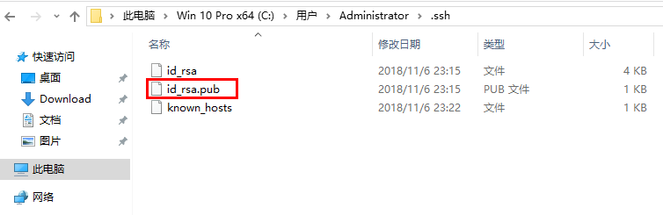

打开id_rsa.pub，将文件内容全选复制，准备粘贴到github上：
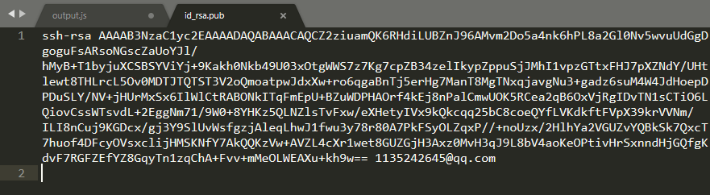

登陆github，点击右上角头像，选择Settings，选择SSH and GPG keys：
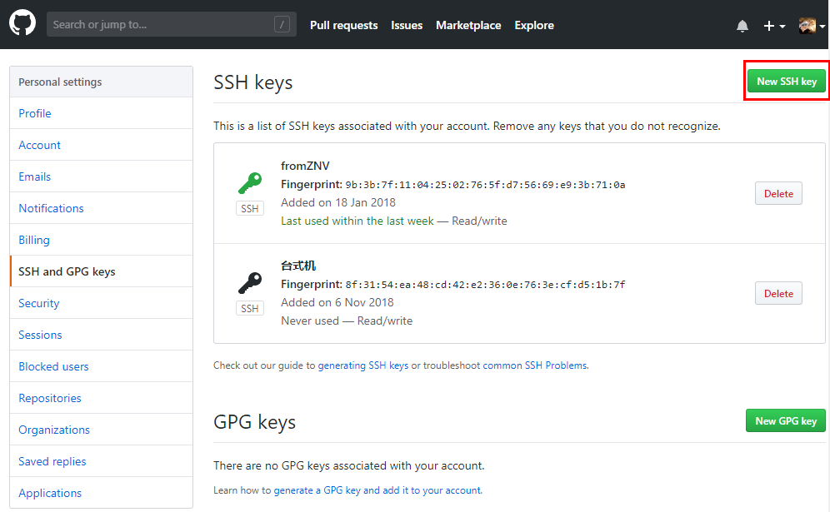

点击“New SSH key”，将复制的密钥内容粘贴进Key的输入框，Title随便取：
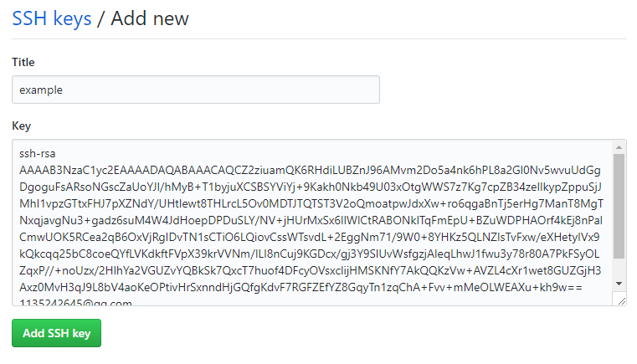

回到gitbush，测试输入： ssh -T git@github.com
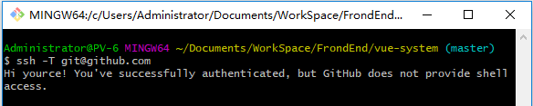
如果遇到 yes/no 的选项，输入yes。最后看到 “Hi ....”表示设置成功。

